“2024年长三角高技术成果交易会”

搭建项目采购需求

**一、采购单位**

上海科学技术交流中心

**二、项目简介**

为贯彻落实党的二十大“提高科技成果转化和产业化水平”有关要求，推动高新技术成果转化应用落地，充分调动长三角地区科技资源优势，“2024年长三角高技术成果展”将围绕**海洋、太空、网络空间、生物、人工智能、新能源**六大新兴领域技术成果进行挖掘，重点展示海洋和航空航天两大领域军民两用技术成果,展览聚焦**“智海擎天”**,充分展示推介各领域高新技术，助力国防科技工业和地方经济社会高质量发展。本次展会将于2024年11月19日至20日在大零号湾国际会议中心（上海白金汉爵剑川大酒店）三楼举办，18日布展，展览面积2500㎡。

**三、采购内容**

1、采购金额：1955000元；

2、采购内容：包括展览搭建服务和现场运维服务两部分**。**搭建场地包括400㎡的活动场地和2500㎡的展览场地（三楼室内2400㎡、户外100㎡ ）（详见附件平面图）。

3、工期安排

会场(上海白金汉爵剑川大酒店三楼)：

进场时间：2024年11月18日8:00

竣工时间：2024年11月18日18:00

展览(上海白金汉爵剑川大酒店一楼和三楼)：

进场时间：2024年11月18日8:00

竣工时间：2024年11月18日18:00

4、服务内容

**（1）设计布置三楼展厅。**

①**展区规划。**主要包含成果展展区（特装600㎡），内部包含海洋、太空、网络空间、生物、人工智能、新能源六大领域展项**；**无人系统互动展区（特装100㎡），长三角展区（特装200㎡）；、标摊展区（100㎡）、区域展区（特装100㎡）。

②无人系统**互动展区**（特装100㎡）为本次展会展示重点**。搭建钢木结构舞台（约10㎡）定制一项。**根据虚拟剧情配置道具**布置场景**（自由设计）：**虚拟剧情一：**某公司（展项）**侦查无人机**发现爆炸物，引导某动员力量**防暴机器人**（展项）处置爆炸物，过程中产生火灾及有毒气体，某公司**消防机器人**（展项）进入场地灭火、洗消，险情解除。**虚拟剧情二：**某公司无人机发现有身份不明人员在某厂房迫害人质，有不明身份无人机在废墟上空盘旋，遂启动某公司**反无人机**系统（展项）并将其无人机捕获，并派出**机器狗**（展项）进入，过程中发现有人质受伤，某公司**快速止血装备**（展项）紧急处理后送医治疗。

**（2）设计布置三楼开幕式会场、论坛会场。**活动区域约400㎡在布局上展会可融合在一起，以提高展厅的使用率，拟19日上午举行开幕式(200人)，19日下午和20日上午作为论坛场地举办２场论坛。搭建商须预留４小时彩排时间给采购单位彩排，另负责展期内２个论坛及其它现场路演的运维。具体需求如下：

①会场搭建包括：展厅自有舞台，根据现有舞台提供影音控制服务、布设大会LOGO、主形象道具、演讲台及局部写真画面、舞台地面按消防要求，局部铺防火板材。

②音响及配套设施租赁。投标人根据舞台需求自行安排音响设备及配套设施，需音响效果佳，无任何噪音等出现，设备包括但不限于鹅颈式讲台话筒、头戴无线话筒、双频手持无线话筒、无线话筒接收机、无线分配放大器、数字调音台，大会主音箱，线阵列全频音箱、线阵列超低音箱、舞台用补音，前区补声全频音箱、舞台返送音响、机架式数字固态录音机、UPS不间断电源、电源分配箱，380V/32A/6mm²、对讲机、配套附件线材等。本项目团队须包括音响项目总负责人、主调音师、副调音师、音频系统工程师、音频辅助技术人员，各工种人数由投标人综合考虑。运输费、入场、拆场人工费，由投标人自行评估。

**（3）设计搭建三楼标摊及室内外公共区域。**

①搭建**标摊**20个。

②**室内公共区域。**主要包括一楼入口门头1个、签到台、签到背板。三楼入口门头1个、签到台、签到背板。

③**户外公共区域**(100㎡)**。**主要摆放无人系统展区约５项大展品，设计制作户外大牌２个（铁架喷绘，尺寸不小于35㎡），户外指示立柱式标语旗30个，需要有大型展品信息立牌，展品周边环绕布置一米线以隔离参观人群，户外展区具体位置见平面图。公共区域布置须从南侧入口开始，延伸至门厅再到开幕式场地内，设置室外到室内指引标识系统，搭建结构材料应主要采用绿色环保材料和模块化结构。内场标识指引可采用液晶显示器指示牌滚动播放宣传片动态画面和大会主形象静态画面等方式。

④主题氛围营造。为增加活动显示度，主要在主会场周边通道指引标识系统、信息牌、主形象装置、信息牌、注册报到背景板等设计上赋予浓厚的科技氛围。

**（4）设计并制作宣传品。**开幕式现场须准备包括议程手册、邀请函、席卡、各类宣传品的设计印刷制作。包括：

①会务资料制作。初步按200位与会嘉宾每人一份准备会务资料。具体需求如下（最终活动资料设计制作需根据活动实际需求调整为准）：印刷品排版打样制作，（含邀请函200份、活动手册200份、项目汇编200本、嘉宾席卡100个等）。

②各类证件及包袋制作。具体需求如下（最终活动资料设计制作需根据活动实际需求调整为准）：初步按200个嘉宾每人一份，（含证件、包袋等）

**（5）现场服务人员要求：**现场项目管理人员５名，负责整个展会的运维；会场技术服务人员５名负责开幕式和会场技术服务；开幕式礼仪服务人员10名负责会场内引导；现场志愿者10人。

**（6）参展项目的对接服务要求。**根据招标人确定的方案完成约80项参展展品的布展工程的施工，将通过竣工验收的展区交付给招标人。具体需求如下；

①前期展示桌台的设计制作。预计20个（具体设计尺寸跟数量需根据招标方提供的展品信息）；

②重要展品配备立式显示器播放视频（带音箱），数量30台。

③展品海报的设计制作。每个展品设计制作一张海报，共约80张。④大型展品的地台设计制作。预计3个地台，面积4m²左右，制作材料应为铁框架龙骨加环保板材。

⑤大型展品进撤馆对接。大型展品超过80公斤，预计10件，进馆需要油压车拖运到指定展示位置，撤馆需要拖送至展馆装卸区。

**（７）展会现场的运维要求。**对接进场前后事宜，协调展厅内其他搭建商的搭建需求（收取搭建押金、电箱预订等，如有）。

**（8）安全要求。**投标单位需购买展会责任险，另需跟场馆方签订安全责任书以保障各方人员及财产安全。

（9）项目经理二级注册建造师或以上证书的为优；主要设计师具有艺术设计类专业中级或以上职称为优。

附件：

1. 三楼展厅平面图
2. 户外广场平面图

附件1：三楼展厅平面图：

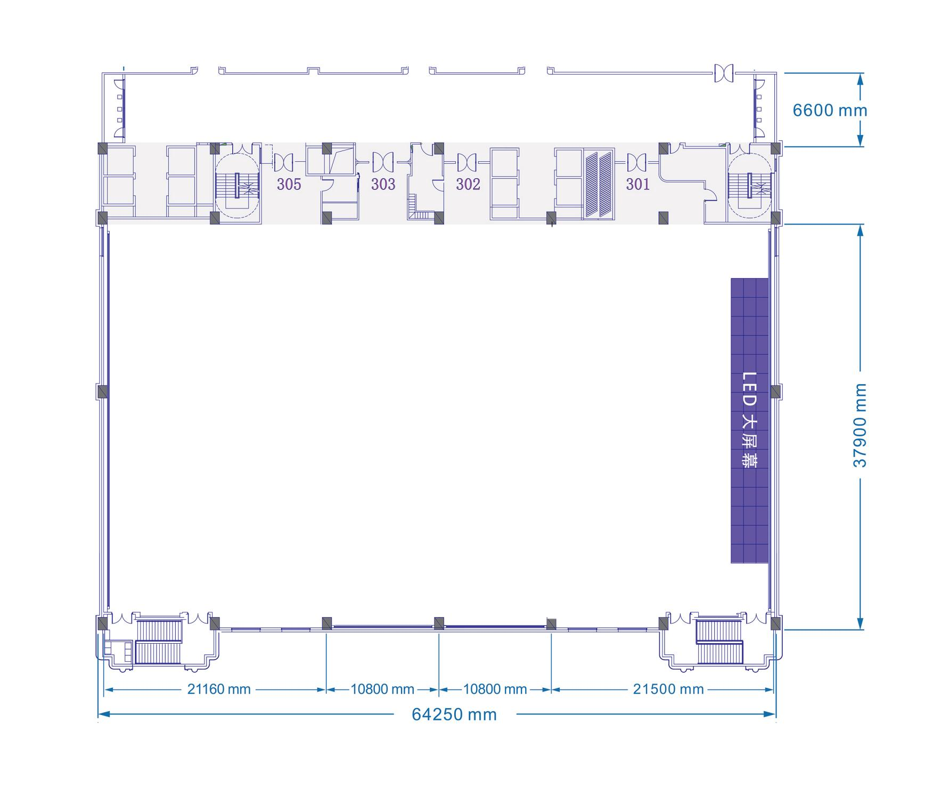

附件2：户外广场平面图：

